Aloe 4*

Лето 2012 года

Цены от:
Количество ночей | Тип питания | Стоимость, руб.
7 ночей/8дней | Полупансион | 54817
10 ночей/11дней | Полупансион | 71166
14 ночей/15дней | Полупансион | 90539
*Цена указана за 2-х человек

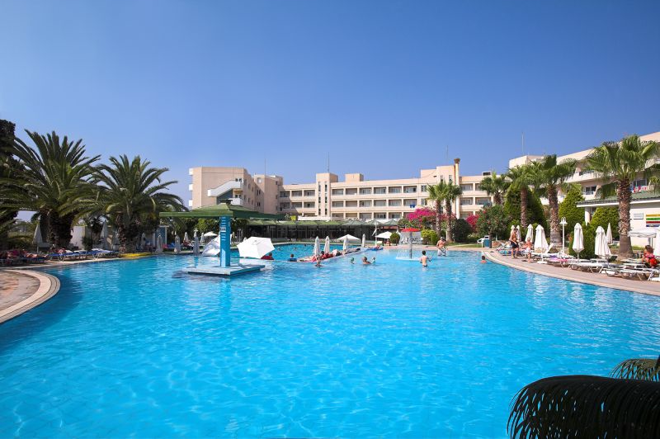

Контактная информация
Телефон | (06) 96 4000
Факс | (06) 96 4100
E-mail | aloecy@logos.cy.net
Сайт: | http://www.aloehotel.com

Тип гостиницы: Гостиничный комплекс

Расположение: 1-я линия, Пляжный

Транспортная доступность:
Близость к аэропорту - Близко (> 20 до 40 км)

Об отеле:

Расположение:
Роскошный отель Aloe представляет собой комплекс невысоких зданий, выполненных в стиле традиционной греческой архитектуры. Есть просторные семейные номера для супружеских пар с детьми. Регулярно в отеле проводится дегустация огромной коллекции кипрских сухих вин и бренди, а также демонстрация модной летней одежды и бикини.
В отеле:
272 номера
Типы номеров:
Standart Family Suites
Double/Twin Rooms
Double/Twin Rooms Sea View
Superior Suites
Family Rooms
Disabled adapted Rooms
В номере:
центральное отопление,
индивидуальная система кондиционирования воздуха,
ванная комната с феном,
спутниковое ТВ с российским каналом,
радио,
телефон,
мини-бар,
балкон.
Услуги:
холл для отдыха,
библиотека,
телевизионный салон
лифт,
автостоянка;
русскоговорящий персонал
Приветственный напиток и фрукты в день приезда
Бизнес:
Конференц-зал
Для детей:
видеоигры,
детская игровая площадка,
детский клуб,
детский бассейн
услуги няни по запросу.
Спорт и развлечения:
тренажерный зал,
2 теннисных корта с освещением,
сквош-корт,
настольный теннис,
бильярд,
гольф,
школа подводного плавания (с марта по ноябрь),
разнообразные виды водного спорта на пляже;
косметический салон,
парикмахерская,
сувенирный магазин,
кипрские фольклорные программы,
кулинарные вечера на открытом воздухе,
дегустация вин,
показ мод,
пять раз в неделю — «живая» музыка.
кипрское шампанское и цветы для молодоженов
открытый бассейн с солнечными террасами,
крытый бассейн с подогревом,
сауна,
парная,
джакузи
Рестораны и бары:
ресторан с кипрской и международной кухней,
кафе,
закусочная,
коктейль-бар,
бар при бассейне

